ANTHERICACEAE

Anthericaceae es una familia

Sin nombre

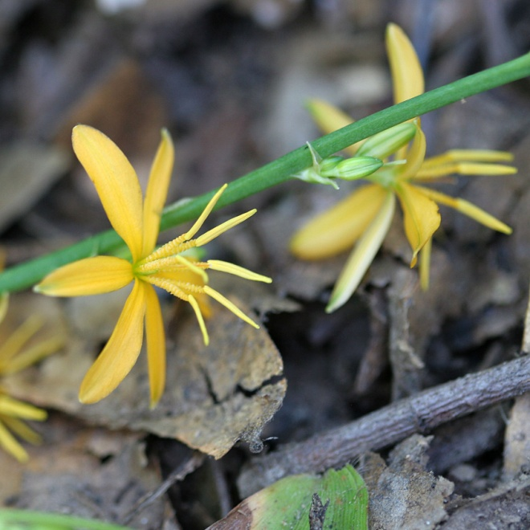 | 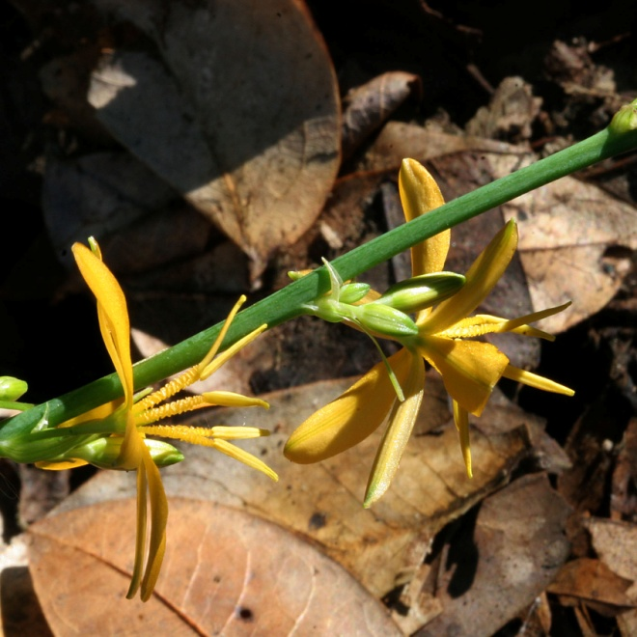
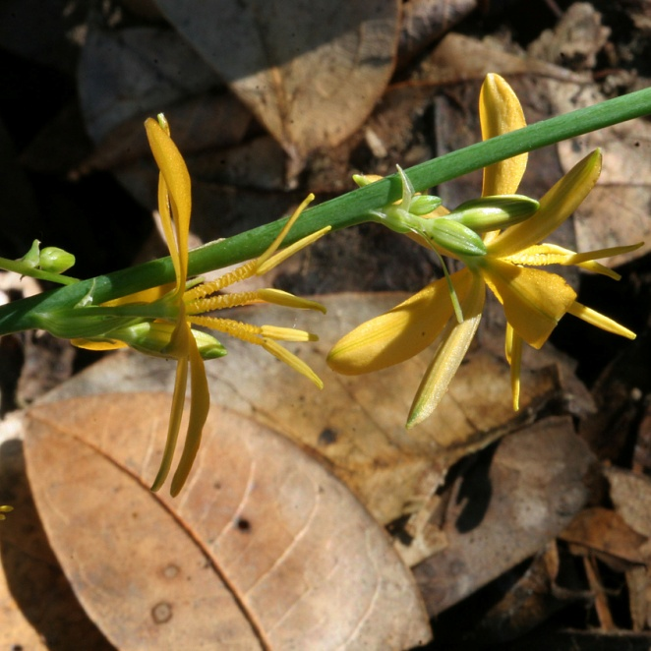 | 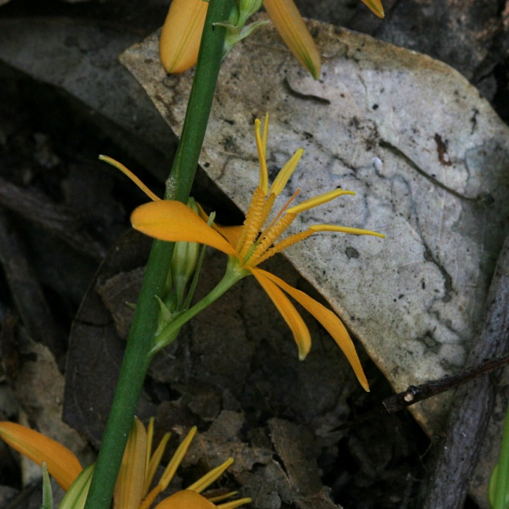

Especie principal | Gomphrena serrata L.
Otras especies | Ninguno
Otros nombres en mixteco | Ninguno
Colectas | #1794
Clasificación indígena | monotípico

Etimología y análisis: Ninguno de los asesores presente en la colecta de este espécimen tuvo un nombre para ello. Se colectó por interés botánico.

Descripción morfológica: La flor tiene la forma de un globo, las hojas son pequeñas y opuestas, algo tersas, duras al contacto. Según Soledad García Bautista originalmente había dos colores de la flor: blanco y morado. Ahora se ha desarrollado un tercer color: "descolorado" (que parece ser resultado de la polinización cruzada entre la de flor blanca y la de flor morada). También mencionó que originalmente la de flor blanca era silvestre y la de flor morada cultivada, pero que ahora los dos se cultivan.

Usos: Ninguno.

Extensión geográfica local y vegetación: No conocido.

Grado de manejo humano: Silvestre.

Otros nombres y extensión del nombre a otras plantas: No aplicable.

Notas botánicas: En un correo de 3 abril 2011, después de haber visto las fotos, Robert Cruden comentó que había dos posibilidades de identificación: Echeandia michoacensis (Poelln.) Cruden y E. magnifica Lopez-Ferrari, Espejo & Ceja. El primero se encuentra entre los 600 y 2750 metros, pero principalmente entre 1200 y 2200 en bosque tropical seco o de encinos. Es bastante común en Guerrero, México, Michoacán, Puebla y, menos común, Oaxaca. E. magnifica es conocido quizá solamente en dos colectas. Cruden lo colectó en Guerrero, cerca de 23 km al sur de Chilpancingo, en agosto a aproximadamente 1090 m. La colecta tipo es de la misma región (véase Novon (2002) 12:77–79). Según Cruden las brácteas de E. magnifica son "ciliate" mientras las de las fotos parecen ser lisas. Otra posibilidad es que es una nueva especie no descrita con 3 a 5 hojas angostas 4–6(7) mm. de ancho. Las hojas de las otras dos son más anchas y numerosas.
En base de lo susodicho, opina Cruden que la foto es de E. michoacensis.

Grabaciones donde se menciona: No hay grabación.

Falta colectar:
yu³ba² ndi¹kin⁴ Amaranthus sp.

Hay dos tipos de yu³ba² ndi¹kin⁴, ambos silvestres y no cultivados.
Rojo: Casi no tiene espinas como el verde. Según Rey Castillo antes se utilizaban las semillas de esta Amaranthus para hacer una especie de atole aunque ya no lo hacen. Las semillas son negras, muy pequeñas. No está seguro si también se come como quelite como el verde. La inflorescencia es roja y se dobla.
Verde: Tiene espinas donde se juntan las ramas y también en las puntas de las ramitas. La inflorescencia es verde y no se dobla. Las hojas se juntas para comer hervidas como quelita.

I³ta² nde'³e³ i¹⁴ni³

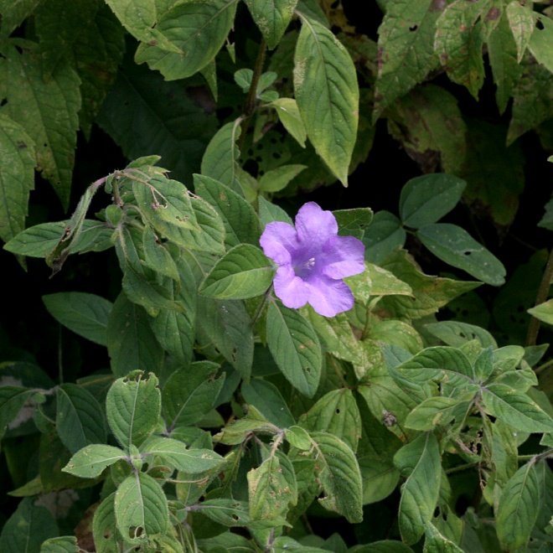 | 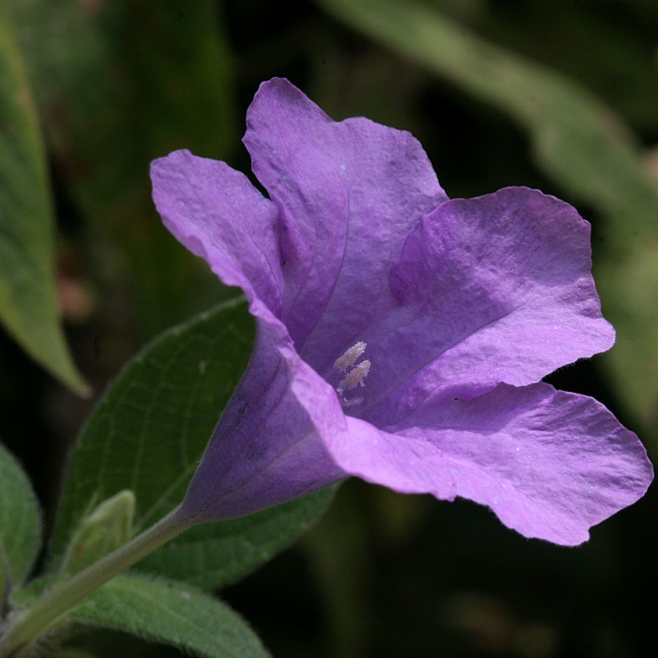
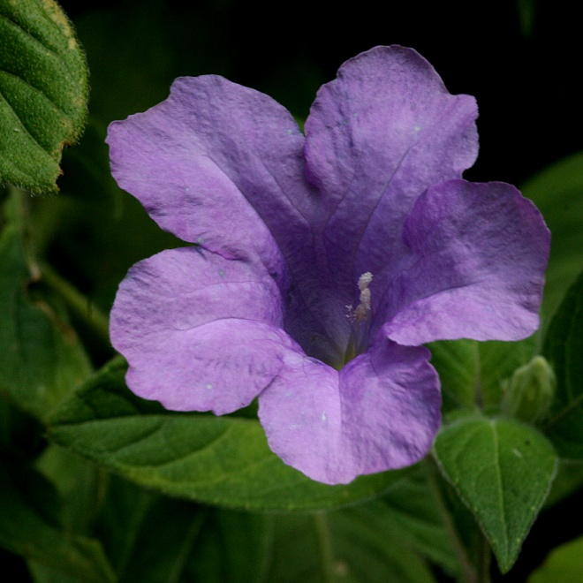

Especie principal | Ruellia hookeriana (Nees) Hemsl.
Otras especies | Ninguno
Otras especies en mixteco | Ninguno
Colectas | #1844
Clasificación indígena | monotípico

Etimología y análisis: i3ta2 'flor'; nde'3e4 'morado'; i¹⁴ni³ 'tipo de ecosistema, caracterizado por la Curatella americana L. (tun⁴ ti¹ya⁴ i¹⁴ni³ o tun⁴ ti¹ya⁴ ma³chi³) y pequeños arbustos, tiende a ser la tierra dura, no apta para sembrar maíz, pero con pocas plantas particularmente en cuanto a la falta de árboles. El nombre de esta flor es puramente descriptiva, refiriendo al habitat en que se acostumbra encontrar.

Descripción morfológica: Es de flor morada tubular, con cuatro estambres.

Extensión geográfica local y vegetación: Se encuentra en el ecosistema conocido como i¹⁴ni³.

Grado de manejo humano: Ninguno.

Otros nombres y extensión del nombre a otras plantas: No.

Grabaciones donde se menciona:
I³ta² kwi³in⁴

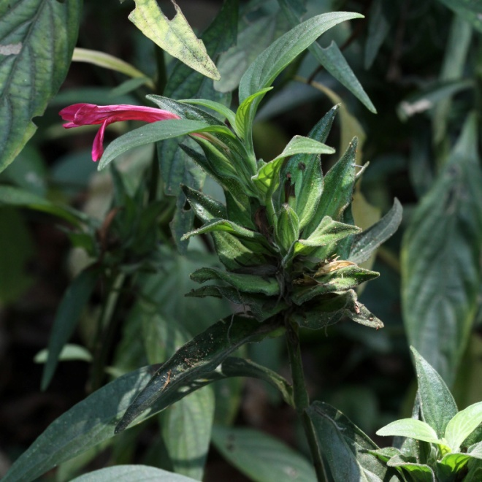 | 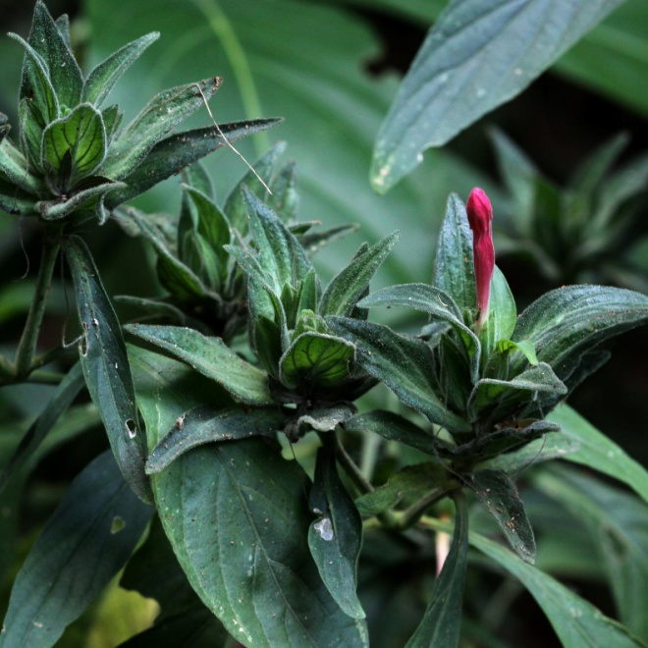
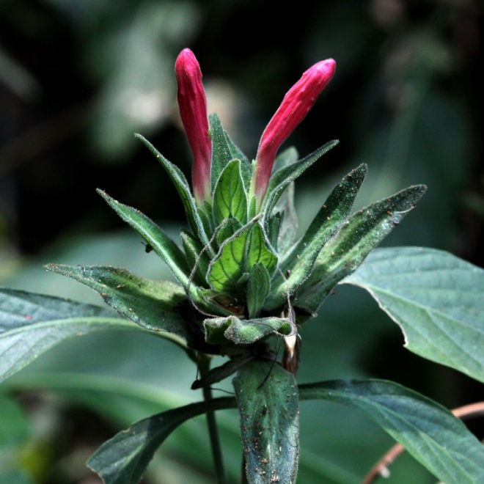 | 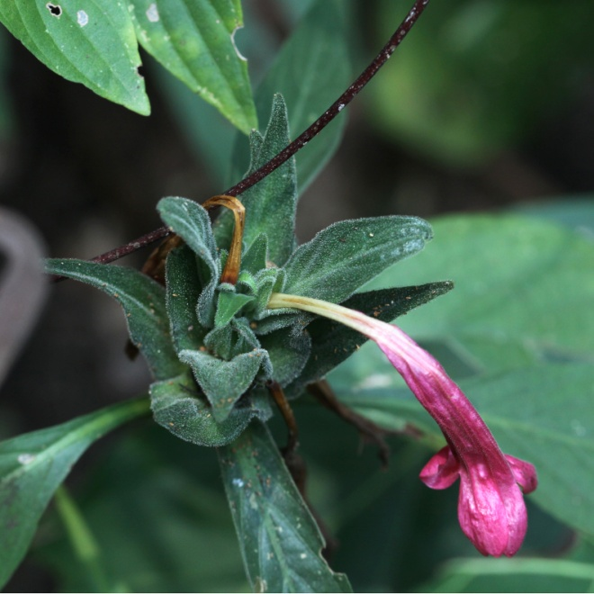

Especie principal | Ruellia megasphaera Lindau
Otras especies | Ninguno
Otros nombres en mixteco | Ninguno
Colectas | #1937
Clasificación indígena | monotípico

Etimología y análisis: i³ta² 'flor'; kwi³in⁴ 'rasposo'. El nombre hace referencia a lo rasposo de las hojas de esta planta, debido a su pubescencia. Entre los cuatro asesores que estuvieron presente en la colecta, solamente Constantino Teodoro Bautista tuvo un nombre para esta planta.

Descripción morfológica: Tiene flor tubular y muy delgada.

Usos: No se ha reportado ningún uso para esta planta.

Extensión geográfica local y vegetación: No hay información.

Grado de manejo humano: Ninguno.

Otros nombres y extensión del nombre a otras plantas: No hay.

Notas botánicas: La identificación como Ruellia megasphaera es provisional dado que fue sugerida por Tom Daniel en base de unas fotos. Él agregó que quizá podría ser is R. amoena algo que se podría determinar fácilmente mediante el examen del especimen.
Pendientes

Hay una planta todavía no colectada que se llama yu¹ku¹ tio’¹o³ si’¹ba¹ (lit., 'hoja raíz cacao') por el olor de su raíz. Quizá sea una Acanthaceae (Elytraria sp.). Es una planta que no tiene ningún uso.

